
【本周快报】
商品房成交 | 住宅类 |  |  | 非住宅类
（10.28-11.3） | 本周 | 变化量 | 变化幅度（%） | 本周 | 变化量 | 变化幅度（%）
成交套数 | 2542 | 845↑ | 49.79↑ | 355 | 68↑ | 23.69↑
成交面积 | 275659.15 | 77112.7↑ | 38.84↑ | 25671.87 | 6653.41↓ | 20.58↓

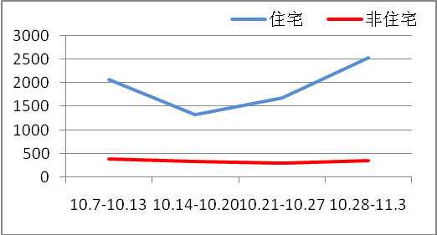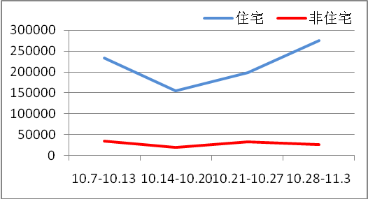
商品房成交套数趋势图 商品房成交面积趋势图
2013.10.28-11.3：日均成交363套，套均成交面积108.43平米。本周销量以月首月末为分水岭，10月最后四天销量直线走高，连续三次刷新年度最高单日销量纪录，在10月31日达到历史顶峰522套。11月初三天，销量大幅回落，但总体依然保持在200套以上，对于淡季来讲，依然是一个较为明朗的开端。
二手房成交  （10.28-11.3） | 本周 | 变化量 | 变化幅度（%）
成交套数 | 804 | 73↓ | 8.32↓
成交面积 | 80866.78 | 18679.80↓ | 18.76↓
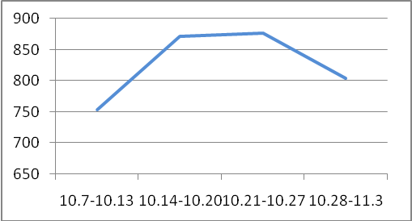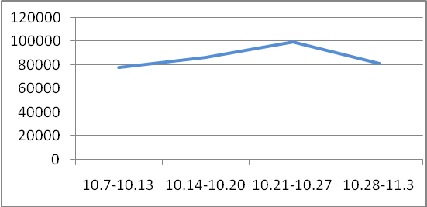
二手房成交套数趋势图 二手房成交面积趋势图
2013.10.28-11.3：经过前周犹豫的小幅下滑，本周苏州二手房市场似乎感知了“银十”离开的脚步，在延续“银十”稳定脚步的同时，成交量环比前周有小幅下降。

【新增批售】
新增预售许可 | 住宅 |  | 非住宅 |  | 合计
（10.28-11.3） | 本周 | 变化幅度  （%） | 本周 | 变化幅度  （%） | 本周 | 变化幅度  （%）
建筑面积 | 67786.41 | 78.67↓ | 82578.1 | 568.70↑ | 150364.51 | 54.46↓
套数 | 436 | 84.36↓ | 1185 | 431.39↑ | 1621 | 46.16↓

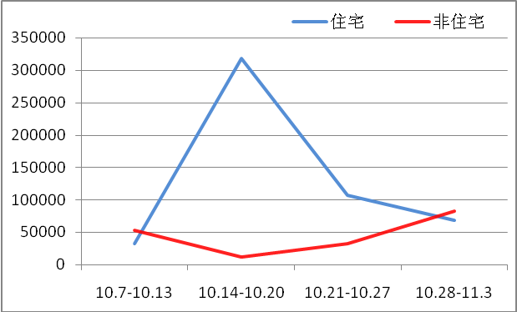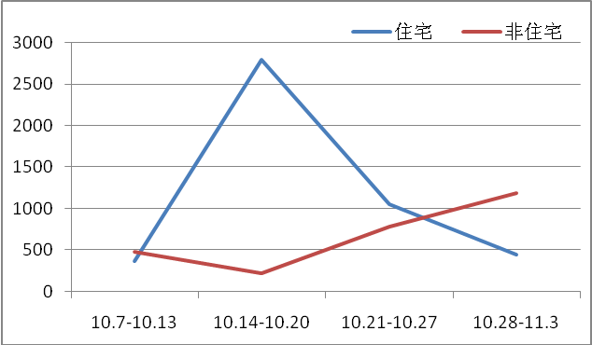
新增预售面积趋势图 新增预售套数趋势图
2013.10.28-11.3：本周新增供应量继续放缓，仅4个楼盘获得预售许可证，共15万方新增供应量入市。随着“金九银十”落下帷幕，开盘市场重归平淡，上周3盘600多套新房源入市，刚需市场依然是开发商发掘的重点。
售房单位名称 | 商品房名称 | 预售总量 |  | 住宅 |  | 非住宅
售房单位名称 | 商品房名称 | 面积  (平方米) | 套数  (套) | 面积  (平方米) | 套数  （套） | 面积  (平方米) | 套数  （套）
苏州世茂置业有限公司 | 南区商铺5、6号地块 | 37505.57 | 284 | 0 | 0 | 37505.57 | 284
苏州中锐金汇置业有限公司 | 尚城花园（第1期） | 41031.33 | 427 | 39099.45 | 358 | 1931.88 | 69
苏州雅戈尔置业有限公司 | 太阳星辰花园四区 | 28686.96 | 78 | 28686.96 | 78 | 0 | 0
江苏诚润置业有限公司 | 大运商业广场 | 43140.65 | 832 | 0 | 0 | 43140.65 | 832

【本周地产信息】

◎ 11月首个周末预计5楼盘800套左右房源入市，实际3个项目如期开盘，6个项目举办暖场活动。招商雍华府、新城香溢澜桥两个项目推迟开盘，旭辉百合公馆、雅戈尔璞缇墅抢抓10月的尾巴，纷纷入市。同时，周末3个楼盘加推入市，同样打破了每月首周冷清的市场行情。
【点评】周末的开盘，虽然只有3个项目加推，不过各自鲜明的楼盘特色几乎涵盖了重要的客户群体。从开盘的价格来看，也表现出了苏州市场的正常水平。

◎ 上周，新城红树湾以489套居全市住宅销售排行榜第一；宝隆广场以35套占据商业类项目第一；清山慧谷以4套蝉联别墅类项目第一。

◎十八届三中全会将于11月9日至12日在北京召开。日前，国务院发展研究中心首次向社会公开了其为十八届三中全会提交的“383”改革方案总报告全文。此前曾被全国热议的小产权房、房产税、新型城镇化改革等议题，将是此次会议的重要内容。国务院发展研究中心在“383方案”中提出“已形成小产权房按不同情况补缴一定数量土地出让金”。这一提法引发公众对小产权房转正的诸多猜测。

◎ 10月29日下午，中共中央政治局在进行第十次集体学习时，首次专题学习住房领域情况。中共中央总书记习近平在主持学习时的讲话中做出了“坚持市场化改革方向”的表态，而这也成为新一届政府对房地产市场的最高规格的正面表态。
【点评】这意味着，此前以行政抑制为导向的政策调控方式将正式全面转向，这实际上是为未来房地产的长期政策导向定调。以政府与市场明确分工为思路的房地产长效机制现在已经基本定稿。

◎ 在中共中央政治局第十次集体学习时强调“构建以政府为主提供基本保障、以市场为主满足多层次需求的住房供应体系”后，作为房地产和住房保障主管部门的住房和城乡建设部（下称“住建部”）已经开始考虑将“公租房并轨”作为调整现有住房供应体系的突破口，取消经济适用房。在调整住房保障产品供应结构的同时，住建部也已经初步考虑制定进一步提升住房保障覆盖面的系列政策的可能性，这些政策可能包括“降低收入准入门槛”“淡化户籍准入标准”等。在住房保障覆盖面扩大成为可能后，行政手段对房地产市场的干预将逐步退出。
【点评】所谓“公租房并轨”是指公租房与廉租房并轨运行，然后通过财政发放房租补贴的方式，区别对“城市低保人群”“城市中低收入人群”等进行住房保障的手段，对于“低保”人群提供大比例租金补贴，并逐级根据保障对象收入水平，制定与之对等的租金补贴政策，从而完成对应人群的住房保障。

◎ 中国指数研究院1日发布的最新报告显示，10月全国100个城市(新建)住宅平均价格为10685元/平方米，环比9月上涨1.24%，为2012年6月以来连续第17个月上涨。而从同比来看，10月百城房价亦上涨了10.69%，涨幅比9月扩大了1.21个百分点。
【点评】10月100个城市平均房价继续上涨且涨幅扩大，但环比涨幅在1%以上的城市数量有所减少，表明房价涨幅较快的仍是少数热点城市。值得注意的是，随着北京“自住型商品房”政策浮出水面，各地楼市调控政策正在走向分化，房价涨幅过快的热点城市可能出台相应的对策。

◎ 苏州工业园区再次挂牌出让一宗纯住宅用地。苏园土挂（2013）08号地块位于中新大道北、钟南街西，占地面积97098.84平米，从土地用途看，未来面对客群将会是火热的刚需族。该地块起报总价99588万元，根据容积率，楼面起报单价5697.97元/平米-7889.5元/平米。再怎么刚需定位，对于刚需购房者来说都是高价。

◎ 针对个别城市在商品房销售中出现的问题，陕西省住建厅近日出台加强商品房预售、广告、展会准入、合同、中介、收费管理、规范交易程序等7项措施，加强商品房销售管理，规范全省商品房交易秩序。这些措施要求各地房产管理部门按照法定程序和许可条件，严格执行商品房预售许可制度。

◎ 中央政治局日前就加快推进住房保障体系和供应体系建设进行第十次集体学习，习近平总书记主持学习并讲话。习近平指出，加快推进住房保障和供应体系建设，要处理好政府提供公共服务和市场化的关系、住房发展的经济功能和社会功能的关系、需要和可能的关系、住房保障和防止福利陷阱的关系。
【点评】住房问题，牵扯面广，是一项复杂艰巨的系统工程。如何厘清政府与市场的边界、如何看待住房在经济社会中的作用等都是需要破解的方向性问题。

【本周地产点评】

北京房地产协会秘书长陈志就认为，
“383”方案仅仅是一个观点，没必要做过度解读。第一，不去捕风捉影的去判断这件事情。第二，要先看土地制度改革，涉及到房地产的怎么改，那是很大的一个课题。第三，改革中对于既有的法律是否会做出调整，而且是根据什么样的程序进行调整。

中国房地产协会秘书长苗乐如
解决小产权房的问题，前景并不乐观。第一，它的本质是违章建筑；第二，它的问题要比集体土地的入市、流转要复杂的多。首先，小产权房已经产生了租赁、买卖关系。其次，如果按照正规的流转，它有很多问题需要恢复，比如市政配套等等。所以，由于小产权房的违章性和复杂性，政府不可能首先解决它的问题，如果要解决，也会放到最后。

住建部政策研究中心主任秦虹
在上一轮楼市调控中，全国49个城市实施了限购政策，这些政策在抑制投机投资性需求上取得了一定效果。但目前看来，限购、限贷的城市房价仍在上涨，这只能说明市场供应难以满足自住性需求的增长。

“以房养老”首倡者、幸福人寿保险股份有限公司监事会主席孟晓苏
中国老人是典型的“住房富人、金钱穷人”，“以房养老”非常适合中国国情，并且最适合有房而缺钱的老人。一个老人把自己房产做反向抵押以后，不仅可以继续居住，而且还可以领取资金，领养终身，而且活多久就领多久。 “以房养老”具有几大好处，比如退休以前人养房、退休以后房养人，现金资助子女、终身保持尊严，房产抵押后，可避遗产税等。

民生证券研究院副院长管清友
新一届中央领导集体首次明确构建以政府为主提供基本保障、以市场为主满足多层次需求的住房供应体系。放开高端、保障低端的地产政策思路已经成形，在地产政策上政府和市场的关系理清。改善供给是主要方向，从需求端限购打压转变成从供给端构建多层次供应体系，从控制房价到增加住房用地供应总量。

